VO 20. 1. 2021
Plán online hodiny
1) Zamyslete se nad otázkou: O kom se říká, že se v životě neztratí? Jakého člověka si pod tím představujete? Myslíte si to i o sobě?
2) Pusťte si toto video, na kterém zjistíme, co to je asertivita a asertivní jednání.
https://www.ceskatelevize.cz/porady/10169534357-komunikace-je-hra/208572231010001-asertivita/
3) Zapište si tento zápisek do sešitu.
Asertivita
Asertivní chování, asertivita = schopnost prosadit vlastní názor, ale ne na úkor druhého (respekt, kompromis, umět říct ne, udržet si nadhled)
Řešení konkrétní situace: formou úniku, útoku nebo asertivně
Asertivní povinnosti podle A. Saltera patří:
Umění spravedlivě hodnotit druhé
Pozorně naslouchat druhým
Jasně říct, co chci či nechci
Nemanipulovat s druhými, nezneužívat je ve svůj prospěch
3) Zkuste si tento test.
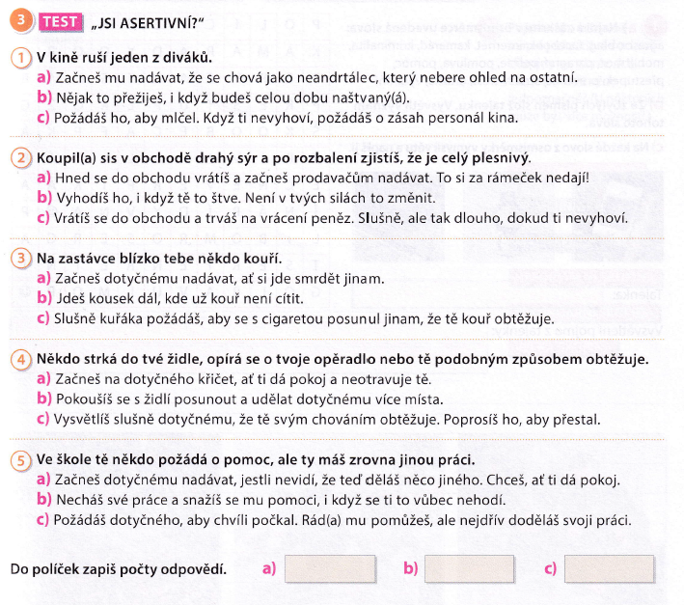
4) Dobrovolně: přečtěte si v učebnici na str. 37 cvičení „jak bys odmítl(a)“ následující situace, zkuste si odpovědět písemně do sešitu.

